Лепим подводных обитателей « РЫБКИ»

Подводный мир очень красочен и ярок, но напрямую не доступен для изучения детьми. Ведь туда просто так не заглянешь! А там столько всего интересного: необычные растения и водоросли, разноцветные рыбки и грозные акулы, задорные дельфины и гигантские киты.

Рыбка из одного куска пластилина
- Скатать шарик.
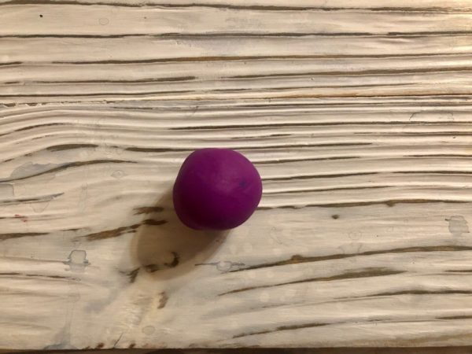
Скатывания шарика детям удаётся хорошо, показывать приём не нужно

- Придать форму овала.
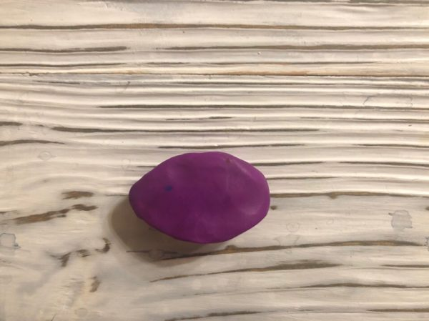
Дети знают, большинство рыб имеют овальное туловище

3.Вытянуть заднюю часть.
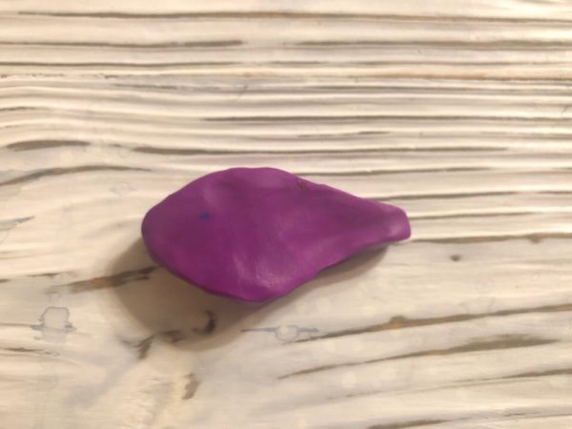
Приём вытягивания следует продемонстрировать

4.Прищипыванием сформировать хвостик.
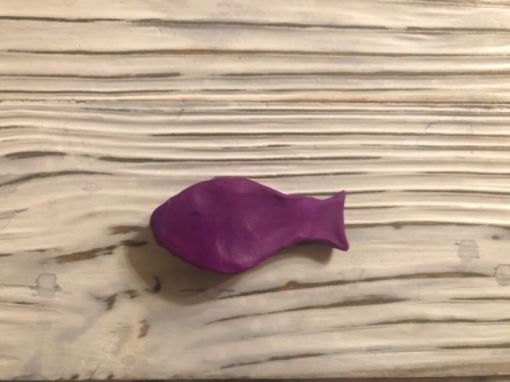
Прищипывание также показываем детям

- Стекой прорисовать детали.
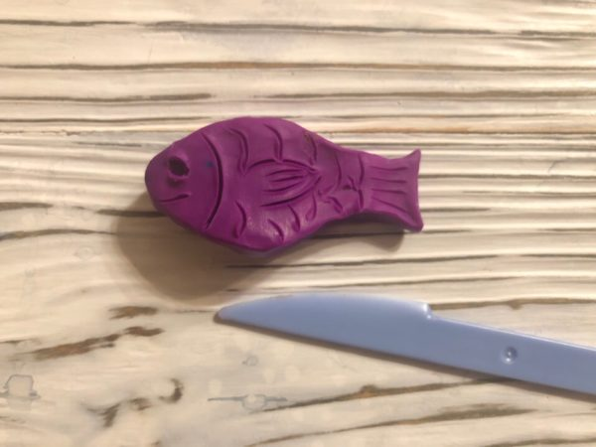
Детализация — обязательный этап лепки

Рыба-кит конструктивным способом
- Скатывание и формирование деталей: шарообразное туловище, хвост, колбаски для фонтанчика, шарики для глаз.
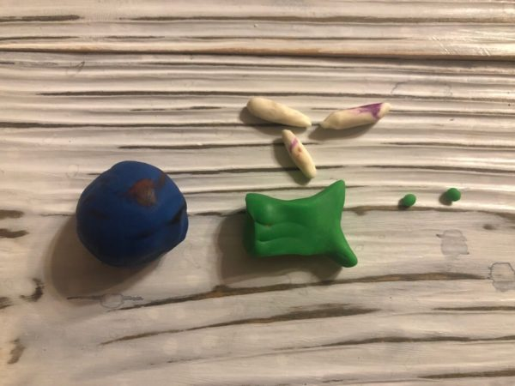
Форма и количество деталей могут быть нарисованы на доске или схеме
- Соединение деталей.
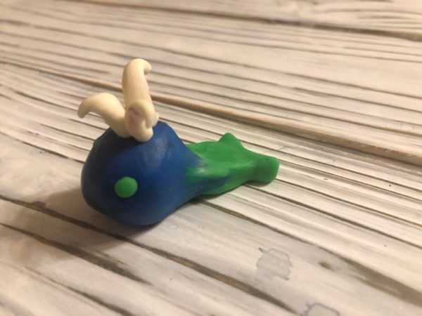
Конструктивный способ считает наиболее сложным для детей 4–5 лет

Рыбка комбинированным способом
- Вылепливание туловища с хвостиком пластичным способом и подготовка деталей.
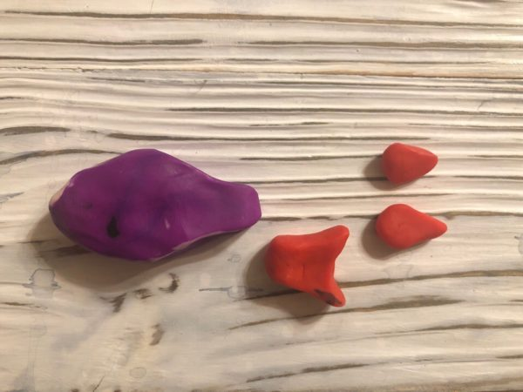
Комбинированный способ интереснее детям возможностью сочетать несколько цветов в поделке
- Примазывание деталей.
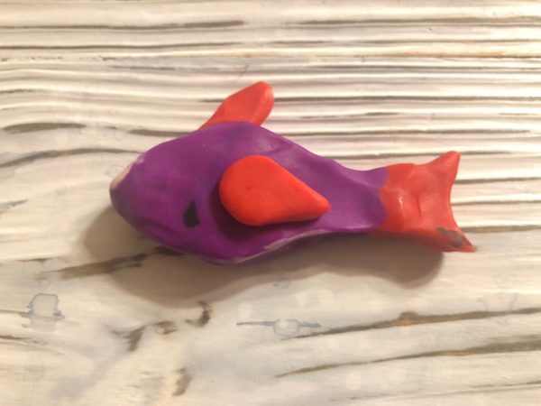
Изображение получается реалистичнее с примазанными элементами
- Детализация стекой.
